2026г. ОБЩЕРОССИЙСКИЙ ПРОФСОЮЗ ОБРАЗОВАНИЯ
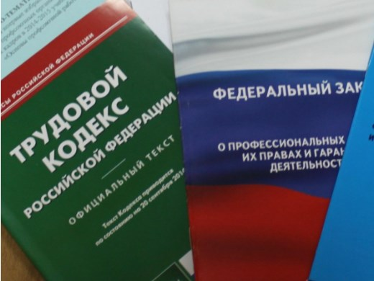Правовая инспекция труда Профсоюза | КАЛУЖСКАЯ ОБЛАСТНАЯ ОРГАНИЗАЦИЯ  ОБЩЕРОССИЙСКОГО ПРОФСОЮЗА ОБРАЗОВАНИЯ  https://www.eseur.ru/kaluga/  Информационный листок №9  Постановление Правительства РФ:  страховой стаж, семейная выплата

Постановление Правительства РФ от 27 декабря 2025 г. № 2173 «Об осуществлении ежегодной семейной выплаты гражданам Российской Федерации, имеющим 2 и более детей»
С 2026 г. вводится ежегодная семейная выплата. Ее может получить каждый из работающих родителей с двумя и более детьми в возрасте до 18 лет или до 23 лет при очном обучении. Среднедушевой доход семьи должен быть ниже полутора региональных прожиточных минимумов.
Деньги будут выплачивать единовременно по итогам года. Размер выплаты составит более половины уплаченного родителями НДФЛ. Налог будет пересчитан по ставке 6%, а разница будет возвращена.
Заявление на выплату за 2025 г. можно подать с 1 июня до 1 октября 2026 г. Это можно сделать на Госуслугах либо в МФЦ или СФР.
Постановление вступает в силу с 1 января 2026 г.

Постановление Правительства РФ от 19 января 2026 г. № 11 «О внесении изменений в некоторые акты Правительства Российской Федерации»
В страховом стаже родителей теперь учитывают все периоды отпуска по уходу за ребенком до 1,5 лет.
С 2026 г. в страховом стаже родителей будут учитывать все периоды отпуска по уходу за ребенком до 1,5 лет без ограничения (ранее - не более 6 лет в общей сложности). Это позволит увеличить размер пенсии родителей, имеющих 5 детей и более.
Уточнен порядок подсчета страхового стажа при рождении 2 детей и более при многоплодной беременности. Периоды ухода за каждым таким ребенком до 1,5 лет будут суммироваться с учетом их фактической продолжительности. Например, если родитель был в отпуске по уходу за близнецами до 1,5 лет, в страховой стаж ему засчитают 3 года.
Кроме того, в правилах подсчета стажа для установления надбавки к пенсии лицам, проработавшим не менее 30 календарных лет в сельском хозяйстве и проживающим в сельской местности, предусмотрено сохранение права на надбавку в случае их переезда за пределы сельской местности.
Постановление вступает в силу со дня его официального опубликования и распространяется на правоотношения, возникшие с 1 января 2026 г.

Калужская областная организация Профсоюза работников народного образования и науки РФ

Тел.факс: 57-64-69, prokaluga40@mail.ru
Калуга, февраль, 2025
https://www.eseur.ru/kaluga/

